
Universidade do Minho
Mestrado Integrado em Engenharia Informática
Unidade Curricular de Laboratórios de Informática IV
Ano Lectivo de 2017/2018

Ficha de Projeto

 |  |  | [ ]
> Constituição do Grupo
A74745  Carlos Campos | ☺  <fotografia> | A77730  Sérgio Tiago Oliveira Jorge | 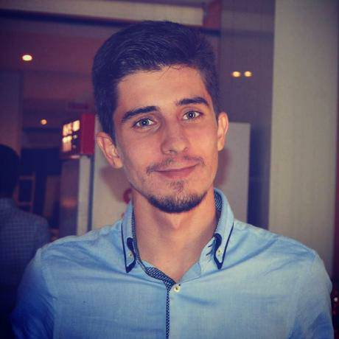
A77870  Vitor José Ribeiro Castro | ☺  <fotografia> | A78985  Diana Sofia Noueira Costa | ☺  <fotografia>
A79116  Marcos Rafael Paiva Gonçalves Pereira | 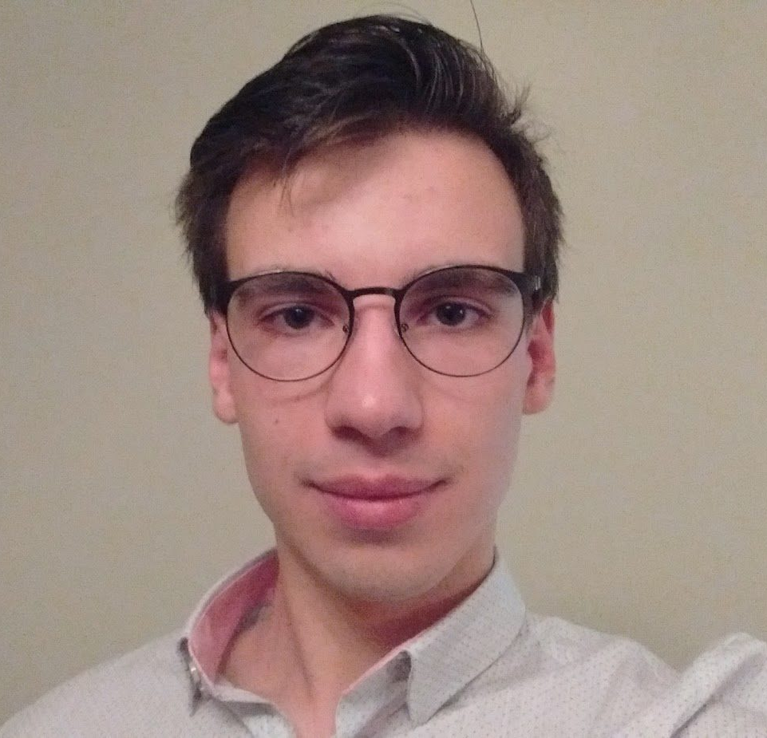
> Título do Projeto

Gugudadah
> Observações

> Avaliação

V1.00/2018

